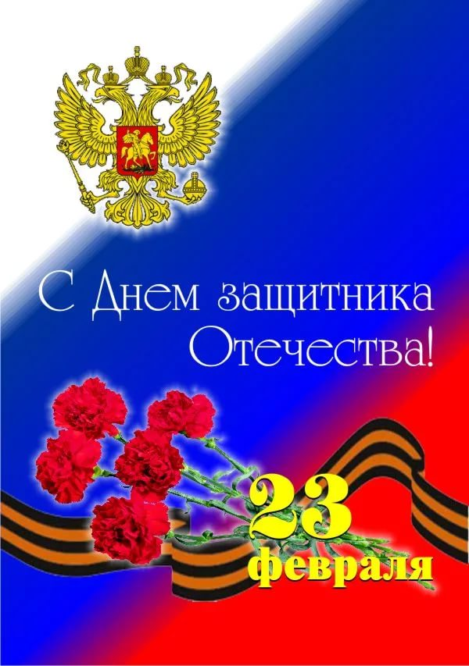

Тема: «А ну-ка, мальчики!»
Цель: познакомить с историей праздника и поздравить будущих защитников Отечества; создать условия для улучшения микроклимата в коллективе; воспитывать культуру общения.

Ход мероприятия:
Ведущий 1.
- 23 февраля наша страна отмечает День защитника Отечества!
- Мы хорошо знаем, что мирное небо над головой, покой граждан страны, ее честь и достоинство защищают воины Российской Армии: солдаты, летчики и танкисты, пограничники и матросы.
- День защитников Отечества возник в 1918 году, как день рождения Красной Армии.
- Особое значение День защитника Отечества приобретает после Победы в Великой Отечественной войне 1941 -1945 г.г.
- Нет в России ни одной семьи, которой бы не коснулась война. Для многих, это величайший подвиг народа за всю мировую историю, и в то же время, это такая трагедия, которая ни в коем случае не должна повториться.
- С 1946 года праздник стал называться Днём Советской Армии и Военно-Морского Флота.
- С 10 февраля 1995 года праздник называется «День защитника Отечества».
- Поздравлений заслуживают те, кто в разные годы защищал нашу Родину, и те, кто сейчас оберегает наш спокойный сон.
-Человек немыслим без Родины, края, места, где он рождается. Ну, а если есть Родина, Отечество, где мы живем, где жили наши предки, значит, нужны и люди, которые смогут ее защитить. Я считаю, что наши мальчишки тоже встанут на защиту, если это потребуется.
- Сегодня мы собрались, чтобы поздравить сильную половину нашего класса с приближающимся праздником «Днем Защитника Отечества»
Дети исполняют песню «Салют»
Сценка.
Петя: Чтоб всех врагов мы победили быстро,
Я стать хочу танкистом.
Я научусь машиной управлять
И ездить хорошо, и хорошо стрелять.
Все будет так, ну а пока
Я в бой веду вот этот танк.
( Гордо поднимает над головой модель танка. Увидев Витю, смеется.)
А Витя к нам сюда несет
Зачем-то детский самолет.
Витя (делая круговые движения над головой самолетом):
А я хочу на истребителе летать,
Хочу героем знаменитым стать.
Глядите – отправляется в полет
На подвиги отважнейший пилот.
На истребителе лечу я на войну
И в небе буду защищать свою страну.
Ты, Петя, ничего не понимаешь
И потому на самолете не летаешь.
Выходят Катя и Маша. У Маши сумка с красным крестом, у Кати радиоприемник.

Петя (возмущенно): Зачем сюда идут девчонки, интересно?
Девчонкам на войне не место!
Витя: Эй, уходите с поля боя прочь!
Вы нам ничем не можете помочь.
Маша (подходит к мальчикам, упрямо):
Как так не можем? Я вот - медсестра.
Я перевязки делаю с утра.
Ты, Витя, ранен, как я погляжу.
Давай-ка я тебя перевяжу.
Достает бинт, начинает перевязывать Витю, тот слегка сопротивляется.
Витя: Да, что ты, Маша! Я здоровый и живой.
Маша: Все. Перевязка сделана, больной.
Теперь вам надо в госпиталь идти
И десять дней в покое провести.
Витя: В такое время некогда болеть!
Мне надо в бой на истребителе лететь.
Убегает, рыча, подражая мотору летящего самолета.
Петя (Кате): Зачем же ты, никак я не пойму,
Приёмник притащила на войну?
Катя ( соблюдая конспирацию, оглядывается по сторонам, тихо):
Открою я тебе один секрет.
Все дело в том, что я радистка Кэт.
Сейчас я донесенье расшифрую
И пусть тебе на карте нарисую.
Чтоб не наехал ты на минные поля –
Здесь минами покрыта вся земля.
Включает приёмник, секунд пятнадцать слушает любую передачу, потом выключает.
Катя (докладывает, подражая радистам):
Была шифровка только что для нас –
Из штаба получили мы приказ.
Ты комнату пересеки наискосок,
Потом продвинься в дальний уголок,
Там должен три минуты постоять
И во врагов из пушки пострелять.
Потом продвинуться вдоль той стены
Ко мне подъехать с этой стороны.
Вы поняли задание, сержант?
Тогда скорей в машину и на старт.
Петя (возмущаясь): Нет, я в такие игры не играю.
Таких заданий я не выполняю.
Убегает.
Маша (разводя руками): Нет никакой здесь дисциплины.
И после этого они – мужчины?!
Катя: Но все же мы без мальчиков в бою
Не сможем землю отстоять свою.
Маша: Пожалуй, зря мы так их напугали.
Они от нас куда-то убежали.
Катя: Давай за ними поскорей пойдем
И поиграть обратно позовем.
Ведущий 1.
- Поприветствуем наших мальчишек, героев сегодняшнего дня.
(зв. Муз. «Идет солдат по городу»)
Мальчики исполняют песню «Мы шагаем, как солдаты»
- Посмотрим, какими же растут наши будущие защитники.
Объявляем нашу праздничную программу «А ну-ка, мальчики!»
Мужчина должен быть смелым, сильным, смекалистым, и благородным.
Сегодня мы узнаем, кто из вас настоящий защитник.
(на победу в каждом конкурсе участник получает звезду)

Конкурс №1. Бой богатырей (Армрестлинг)

В древности любое решающее сражение всегда начиналось с боя богатырей. Приглашаются по два человека.
Конкурс №2 “Меткий стрелок” (ведро, газетные шарики)
Все мальчики строятся в шеренгу. Перед ними на некотором расстоянии ставятся пластиковые корзины (ведра) и выдаются бумажные шарики.
Цель конкурса: каждый участник команды бросает мяч в корзину. Кто больше попадёт, тот и выигрывает.
Каждый участник бросает по 3 раза. (Зв. музыка)
- Про русского солдата всегда говорили: «Не силой возьмет, так мудростью»
Сейчас мы проверим, кто ж из вас самый умный?

Конкурс №3 «Литературный»
Каждый получает конверт, внутри которого лежат карточки (разрезанные пословицы)
Нужно "собрать" пословицы.
Кто сделает это быстро и правильно?
Делу время, а потехе час!
Ученику – удача, учителю – радость!
Мала пчела, да и та работает.
Красна птица опереньем, а человек уменьем!
Поспешишь – людей насмешишь!
Скучен день до вечера, коли делать нечего.
Где дружбой дорожат, там враги дрожат.
Жить – Родине служить!
За обедом хлеб всему голова.
Любишь кататься,- люби и саночки возить.
Родина – мать, умей за неё постоять.
Мало уметь читать, надо уметь думать.
Любой военный должен быть культурным и образованным человеком. Ваша задача определить из какого литературного произведения этот отрывок. Кто автор этого произведения? (Зачитываются цитаты из сказок).
1-й отрывок: « Случилось солдату идти через деревню. Зашел он в одну избу, поздоровался и говорит хозяйке:
– Хозяюшка, дай-ка мне чего-нибудь поесть!
У хозяйки было много всякой еды, а она говорит:
– Нет у меня ничего! Сама еще ничего не ела сегодня!
– Свари кашу.
– Не из чего, милый!
– Если так, то давай мне топор, я из топора сварю! »
2-й отрывок: «Было когда-то на свете 25 братьев-солдатиков. Они были очень красивы: ружьё на плече, грудь колесом, смотрят прямо перед собой, а мундир-то какой великолепный. Чудо, что за солдатики!»… Все солдатики совершенно одинаковые и только один-единственный был немножко не такой, как все: у него была только одна нога.
3-й отрывок: "Здравствуй, зеркальце! скажи
Да всю правду доложи:
Я ль на свете всех милее,
Всех румяней и белее?"
И ей зеркальце в ответ:
"Ты прекрасна, спору нет;
Но живет без всякой славы,
Средь зеленью дубравы,
У семи богатырей
Та, что все ж тебя милей".
4-ый отрывок: «Жил когда-то дровосек с женой, и было у них семеро детей. Все семеро — мальчуганы: три пары близнецов и еще один, самый младший. Этому малышу едва лет семь исполнилось.- А вы знаете, что в самые трудные минуты в армии солдатам всегда помогало чувство юмора. Сейчас девочки споют для вас частушки.(Девочки исполняют частушки).
Мы мальчишек поздравляем
С 23 февраля!
Всем ребятам нашим скажем
Только добрые слова!

В нашем классе каждый мальчик
Очень ловок и красив.
Потому так рад конечно
Весь наш женский коллектив.

Все мальчишки в нашем классе
Любят отличиться.
Кто рисует, кто поёт,
Кто-то веселиться.

Скоро вырастут ребята,
Медкомиссию пройдут,
Не теряя ни минуты,
Сразу в армию пойдут!

Солнце село за горою
Все девчонки уже спят.
Наши парни на границе
На своём посту стоят!

Чтобы сильным быть и умным
И девчонкам нравиться,
Каждый мальчик в нашем классе
Делом занимается!

Все частушки перепели,
Да, вот так мы хороши.
Вы похлопайте дружнее,
Мы старались от души.
Конкурс№4 «Веселые танкисты» (Зв. песня «Три танкиста»)
(6 шарфов, 6 листов, 6 фломастеров)
- Игрок с завязанными глазами рисует танк. У кого рисунок больше соответствует норме, тот и победил.

Конкурс №5"Лучший водитель танка"
( 6 машинок) (Зв.песня шофёра)Известно, что любой мужчина хотел бы водить машину. В армии тоже есть особая категория – военные шоферы. Поглядим, есть ли у вас водительские способности. От каждой команды приглашаются по два участника. На полу ставятся две (четыре) одинаковые игрушечные танки, к которым привязаны веревки с палочками на конце. По звуковому сигналу под музыку «Песенки шоферов» участники начинают наматывать веревку на палочку. Выигрывает тот, чей танк первой приедет к финишу.
Кто быстрей.

Ведущий: Ребята, а вы знаете как назывался танк, мощное оружие Красной Армии во время Великой Отечественной Войны 1941-1945 годов?
Дети исполнят песню «Катюша»
Подведение итогов, награждение.
1. В февральский день, морозный день
Все праздник отмечают
Девчонки в этот славный день
мальчишек поздравляют.
2. Они не дарят вам цветов:
Мальчишкам их не дарят.
Девчонки много теплых слов
У вас в сердцах оставят.
3. Мы пожелаем вам навек:
Чтоб в жизни не робелось,
Пусть будет с вами навсегда
Мальчишеская смелость.
4.Учитесь только лишь на пять,
Мы вам будем помогать!
Только, чур, не задаваться
И, конечно же, не драться!
5.Богатырского здоровья
Вам хотим мы пожелать.
Лучше всех на лыжах бегать
И в футбол всех обыграть!
6.Пусть удача будет с вами,
Только вы дружите с нами.
Нам во всем вы помогайте,
От других нас защищайте!
7.В общем, милые мальчишки,
Мы откроем вам секрет:
Лучше вас на белом свете
Никого, конечно, нет!
8.С 23 февраля от души вас поздравляем,
Много радости, успехов, знаний вам желаем,
Умными очень желаем вам быть,
Книжки читать и учебу любить.

